ФЕДЕРАЛЬНОЕ АГЕНТСТВО ЖЕЛЕЗНОДОРОЖНОГО ТРАНСПОРТА
Федеральное государственное бюджетное образовательное учреждение высшего образования
«Петербургский государственный университет путей сообщения
Императора Александра I»
(ФГБОУ ВО ПГУПС)

Кафедра «Экономика транспорта»

РАБОЧАЯ ПРОГРАММА
дисциплины
«ТЕХНИКО-ЭКОНОМИЧЕСКИЙ АНАЛИЗ ДЕЯТЕЛЬНОСТИ ТРАНСПОРТНОЙ ОРГАНИЗАЦИИ» (Б1.В.ДВ.1.1)
для направления
38.04.01 «Экономика»

по магистерской программе
«Экономика транспорта высоких скоростей»

Форма обучения – очная, заочная

Санкт-Петербург
2018

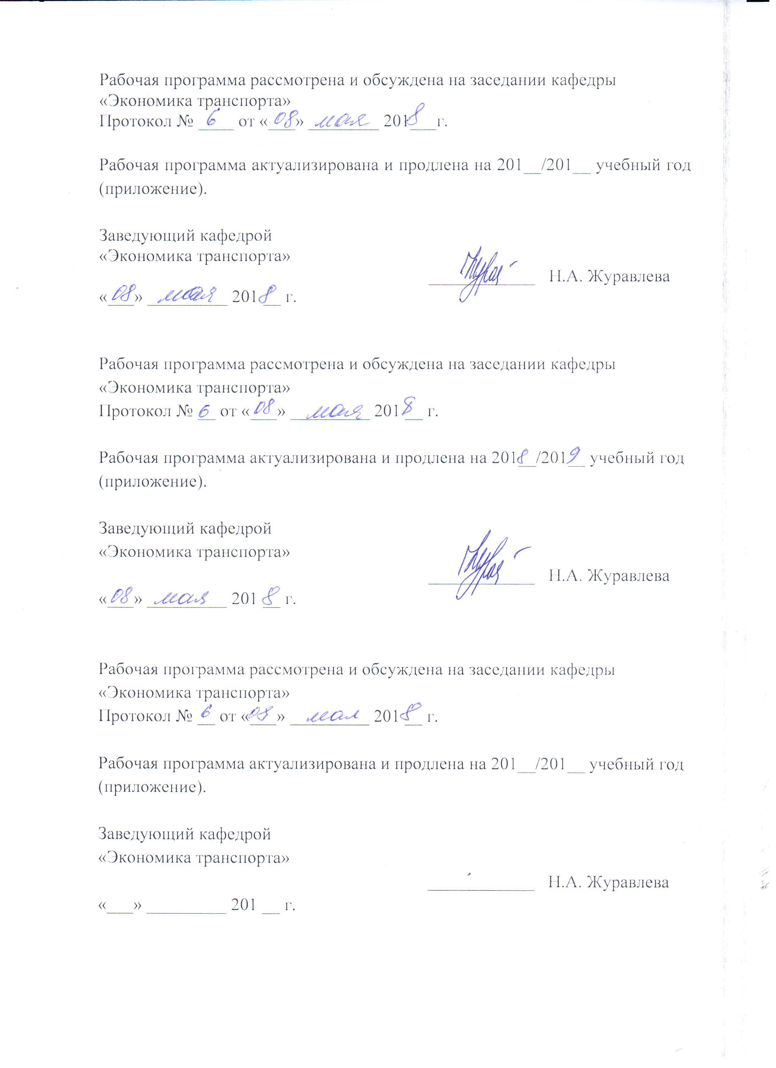

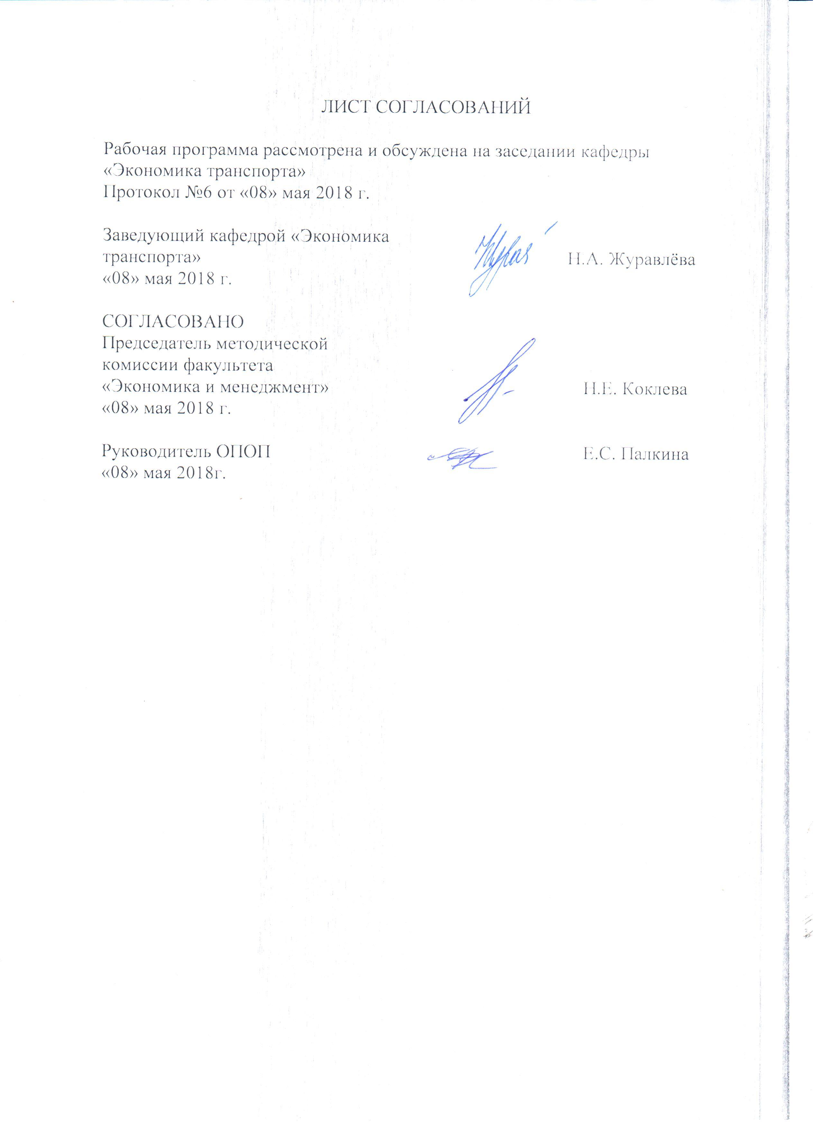

1 Цели и задачи дисциплины
Рабочая программа составлена в соответствии с ФГОС, утвержденным «30» марта 2015г., приказ № 321, по направлению подготовки 38.04.01 «Экономика (уровень магистратуры) по дисциплине «Технико-экономический анализ деятельности транспортной организации» (Б1.В.ДВ.1.1).
Целью дисциплины является на основе приобретённых знаний основ теории экономического анализа овладение методами и приёмами комплексного анализа и диагностики финансово-хозяйственной деятельности организации железнодорожного транспорта, для умения обосновывать выбор управленческих решений на основе критериев социально-экономической эффективности и роста стоимости бизнеса с учетом обеспечения баланса интересов стейкхолдеров, для обеспечения устойчивости функционирования организаций железнодорожного транспорта, оптимизации бизнес процессов в системе высокоскоростного сообщения.
Для достижения поставленной цели решаются следующие задачи:
- изучение основных категорий технико-экономического анализа транспортной организации
- овладение методами и приемами собора и анализа исходных данных, необходимых для расчета экономических и социально-экономических показателей, характеризующих деятельность хозяйствующих субъектов, а также – для комплексного анализа и диагностики финансово-хозяйственной деятельности корпорации;
- формирование навыков анализа и подбора методов, методик, а также отдельных показателей, необходимых для проведения комплексного анализа финансово-хозяйственной деятельности организации;
- формирование способности к критической оценке предлагаемых вариантов управленческих решений и умение обосновать предложения по их совершенствованию с учетом критериев социально-экономической эффективности, рисков и возможных социально-экономических последствий.
- формирование навыков использования результатов анализа для обеспечения устойчивости функционирования организаций железнодорожного транспорта, оптимизации бизнес процессов в системе высокоскоростного сообщения.

2 Перечень планируемых результатов обучения по дисциплине, соотнесенных с планируемыми результатами освоения основной образовательной программы

Планируемыми результатами обучения по дисциплине являются: приобретение знаний, умений, навыков.
В результате освоения дисциплины обучающийся должен:
ЗНАТЬ:
- цели, задачи технико-экономического анализа деятельности транспортной организации.
- методы и приемы анализа и диагностики финансово-хозяйственной деятельности транспортной организации;
- методики проведения комплексного анализа хозяйственной деятельности организаций железнодорожного транспорта;
- систему сбора, обработки подготовки информации для целей анализа и диагностики финансово-хозяйственной деятельности организаций железнодорожного транспорта.
УМЕТЬ:
- осуществлять сбор, анализ и обработку данных, необходимых для решения поставленных экономических задач;
- разрабатывать и экономически обосновывать управленческие решения в области оптимизации бизнес-моделей и реинжиниринга бизнес-процессов транспортных организаций в системе высокоскоростного сообщения;
- готовить аналитические материалы для оценки мероприятий в области экономической политики и принятия стратегических решений на микро- и макроуровне;
- составлять прогноз основных социально-экономических показателей деятельности предприятия, отрасли, региона и экономики в целом;
- использовать для решения аналитических и исследовательских задач современные технические средства и информационные технологии;
- излагать свое профессиональное суждение письменно и устно.
ВЛАДЕТЬ:
- современными методами сбора, оценки и обработки данных;
- навыками разработки вариантов управленческих решений и аналитически обосновывать их выбор на основе критериев социально-экономической эффективности.:
- навыками использования результатов анализа для обеспечения устойчивости функционирования организаций железнодорожного транспорта, оптимизации бизнес процессов в системе высокоскоростного сообщения.
Приобретенные знания, умения, навыки, характеризующие формирование компетенций, осваиваемые в данной дисциплине, позволяют решать профессиональные задачи, приведенные в соответствующем перечне по видам профессиональной деятельности в п. 2.4 основной профессиональной образовательной программы (ОПОП).
Изучение дисциплины направлено на формирование следующих общекультурных компетенций (ОК):
- способность к абстрактному мышлению, анализу, синтезу (ОК-1);
Изучение дисциплины направлено на формирование следующих профессиональных компетенций (ПК), соответствующих видам профессиональной деятельности, на которые ориентирована программа магистратуры:
аналитическая деятельность:
- способность готовить аналитические материалы для оценки мероприятий в области экономической политики и принятия стратегических решений на микро- и макроуровне (ПК-8);
- способность анализировать и использовать различные источники информации для проведения экономических расчетов (ПК-9);
- способность составлять прогноз основных социально-экономических показателей деятельности предприятия, отрасли, региона и экономики в целом (ПК-10);
организационно-управленческая деятельность:
- способность разрабатывать варианты управленческих решений и обосновывать их выбор на основе критериев социально-экономической эффективности (ПК-12).
Изучение дисциплины направлено на формирование следующих дополнительных профессиональных компетенций (ДПК), соответствующих видам профессиональной деятельности, на которые ориентирована программа магистратуры:
организационно-управленческая деятельность:
- способность разрабатывать и экономически обосновывать управленческие решения в области оптимизации бизнес-моделей и реинжиниринга бизнес-процессов транспортных организаций в системе высокоскоростного сообщения (ДПК-2);
- способность разрабатывать варианты управленческих решений и аналитически обосновывать их выбор на основе критериев социально-экономической эффективности и роста стоимости бизнеса с учетом обеспечения баланса интересов стейкхолдеров (ДПК-3).
Область профессиональной деятельности обучающихся, освоивших данную дисциплину, приведена в п. 2.1 общей характеристики ОПОП.
Объекты профессиональной деятельности обучающихся, освоивших данную дисциплину, приведены в п. 2.2 общей характеристики ОПОП.

3. Место дисциплины в структуре основной образовательной программы
Дисциплина «Технико-экономический анализ деятельности транспортной организации» (Б1.В.ДВ.1.1) относится к вариативной части и является дисциплиной по выбору.

4. Объем дисциплины и виды учебной работы

Для очной формы обучения:
Вид учебной работы | Всего часов | Семестр
Вид учебной работы | Всего часов | 2
Контактная работа (по видам учебных занятий) | 28 | 28
В том числе:
- лекции (Л) | 14 | 14
- практические занятия (ПЗ) | 14 | 14
- лабораторные работы (ЛР) | - | -
Самостоятельная работа (СРС) (всего) | 152 | 152
Контроль | - | -
Форма контроля знаний | ЗО | ЗО
Общая трудоемкость: час / з.е. | 180 / 5 | 180 / 5

Для заочной формы обучения:
Вид учебной работы | Всего часов | курс
Вид учебной работы | Всего часов | 2
Контактная работа (по видам учебных занятий) | 18 | 18
В том числе:
- лекции (Л) | 8 | 8
- практические занятия (ПЗ) | 10 | 10
- лабораторные работы (ЛР) | - | -
Самостоятельная работа (СРС) (всего) | 158 | 158
Контроль | 4 | 4
Форма контроля знаний | ЗО, КЛР | ЗО, КЛР
Общая трудоемкость: час / з.е. | 180 / 5 | 180 / 5
Примечание:
ЗО -Зачет с оценкой
КЛР-Контрольная работа

5. Содержание учебно-образовательных модулей (разделов дисциплины)

№ п/п | Наименование раздела дисциплины | Содержание раздела
1 | Теоретические основы комплексного технико- экономического анализа деятельности транспортной организации | Предмет и объекты экономического анализа, его задачи, функции и принципы. Роль комплексного анализа в управлении транспортной организацией. Содержание этапы и особенности построения методики комплексного анализа транспортной организации в научном исследовании. Структура комплексного бизнес-плана и роль анализа в разработке и мониторинге основных плановых показателей транспортной организации. Методы комплексного анализа и способы оценки бизнеса.
2 | Традиционные способы обработки экономической информации в экономическом анализе. | Понятие, типы и задачи факторного анализа. Способы. детерминированного и стохастического факторного анализа и их назначение. Виды анализа: Горизонтальный, вертикальный, факторный,трендовый, одномерный и многомерный способы сравнительного анализа. Разработка системы взаимосвязанных аналитических показателей работы транспортной организации, способы их оптимизации и приведения в сопоставимый вид. Детерминированное моделирование и преобразование факторных систем.. Способы преобразования факторных систем. Способы анализа: ценные подстановки; индексный метод; способы абсолютных и относительных разниц; способ пропорционального деления и долевого участия; интегральный способ; способы оптимизации. Особенности и задачи функционально-стоимостного анализа. Принципы организации и этапы проведения. Понятие стохастической связи и задачи корреляционного анализа. Интерпретация результатов корреляционно-регрессивного анализа и их практическое использование.
3 | Анализ объемных и качественных показателей транспортных организаций в системе высокоскоростного сообщения | Задачи и объекты анализа деятельности транспортных организаций железнодорожного транспорта. Система показателей и источники информации для анализа эффективности функционирования. Анализ динамики и выполнения плана по объему и структуре транспортной продукции: погрузки грузов, грузооборота, пассажирооборота. Анализ использования объемных и качественных показателей работы подвижного состава. Анализ качества перевозок и услуг. Особенности анализа хозяйственной деятельности структурных подразделений транспортной организации.
4 | Оценка потенциала транспортной организации: производственного, технико-технологического, кадрового, информационного | Основные задачи анализа ресурсов. Анализ и оценка имущественного положения транспортной организации. Анализ состояния и эффективности использования основных средств. Анализ состояния и использования оборотных средств. Анализ эффективности использования трудовых ресурсов Анализ показателей движения кадров. Анализ использования рабочего времени. Факторный анализ производительности труда. Анализ фонда заработной платы и средней заработной платы. Оценка эффективности систем мотивации труда.
5 | Анализ финансовых результатов транспортной организации и методы их анализа с использованием международных стандартов | Общие подходы к построению методики комплексного анализа. Анализ структуры и динамики, расходов и себестоимости перевозок. Способы оценки влияния отдельных факторов на финансовые результаты. Использование результатов анализа для поиска резервов снижения себестоимости перевозок. Анализ доходов. Оценка механизма влияния структуры транспортной продукции на расходы доходы транспортной компании. Особенности технико-экономического анализа хозяйственной деятельности структурных подразделений транспортной организации. Анализ себестоимости и, прибыли и рентабельности с использованием международных стандартов.  Методы комплексного анализа и оценка бизнеса на основе маржинального анализа. Предельный анализ и оптимизация прибыли. Методики рейтингового анализа. Методы оценки оптимизации бизнес-моделей и реинжиниринга бизнес-процессов. Оценка экономической эффективности и роста стоимости бизнеса с учетом обеспечения баланса интересов стейкхолдеров. Принципы организации и этапы проведения функционально-стоимостного анализа ВСМ.

5. Разделы дисциплины и виды занятий

Для очной формы обучения:

№ п/п | Наименование раздела дисциплины | Л | ПЗ | ЛР | СРС | Всего
1 | Теоретические основы комплексного технико- экономического анализа деятельности транспортной организации | 2 | 2 |  | 10 | 14
2 | Традиционные способы обработки экономической информации в экономическом анализе. | 3 | 3 |  | 32 | 38
3 | Анализ объемных и качественных показателей транспортных организаций в системе высокоскоростного сообщения | 3 | 3 |  | 30 | 36
4 | Оценка потенциала транспортной организации: производственного, технико-технологического, кадрового, информационного | 3 | 3 |  | 35 | 41
5 | Анализ финансовых результатов транспортной организации и методы их анализа с использованием международных стандартов | 3 | 3 |  | 45 | 51
 | Итого | 14 | 14 |  | 152 | 180

Для заочной формы обучения
№ п/п | Наименование раздела дисциплины | Л | ПЗ | ЛР | СРС | Всего
1. | Теоретические основы комплексного технико- экономического анализа деятельности транспортной организации | 1 | 1 |  | 12 | 14
2 | Традиционные способы обработки экономической информации в экономическом анализе. | 1 | 3 |  | 32 | 36
3 | Анализ объемных и качественных показателей транспортных организаций в системе высокоскоростного сообщения | 2 | 2 |  | 38 | 42
4 | Оценка потенциала транспортной организации: производственного, технико-технологического, кадрового, информационного | 2 | 2 |  | 35 | 39
5 | Анализ финансовых результатов транспортной организации и методы их анализа с использованием международных стандартов | 2 | 2 |  | 45 | 49
 | Итого | 8 | 10 |  | 158 | 180

6 Перечень учебно-методического обеспечения для самостоятельной работы обучающихся по дисциплине
№  п/п | Наименование раздела | Перечень учебно-методического обеспечения
1 | Теоретические основы комплексного технико- экономического анализа деятельности транспортной организации | Литвинова Н.Г. Основы теории экономического анализа: учеб.-метод. пособие [Электронный ресурс] / Н.Г. Литвинова. – М.: Финансы и статистика, 2010.– 96 с.– Режим доступа: http://e.lanbook.com/book/1040/  Цацулин, А. Н. Экономический анализ: Учебник для вузов. 2-е изд., исправленное и дополненное. Стандарт третьего поколения [Электронный ресурс] / А. Н. Цацулин. - Санкт-Петербург : Питер, 2014. - 704 с. – Режим доступа: http://ibooks.ru/reading.php?short=1&isbn=978-5-496-00909-6
2 | Традиционные способы обработки экономической информации в экономическом анализе. | Казакова, Н. А. Экономический анализ в оценке бизнеса и управлении инвестиционной привлекательностью компании [Электронный ресурс] / Н. А. Казакова. - Москва : Финансы и статистика, 2014. - 240 с. — Режим доступа: http://ibooks.ru/reading.php?short=1&isbn=978-5-279-03357-7  Литвинова Н.Г. Основы теории экономического анализа: учеб.-метод. пособие [Электронный ресурс] / Н.Г. Литвинова. – М.: Финансы и статистика, 2010.– 96 с.– Режим доступа: http://e.lanbook.com/book/1040/  Цацулин, А. Н. Экономический анализ: Учебник для вузов. 2-е изд., исправленное и дополненное. Стандарт третьего поколения [Электронный ресурс] / А. Н. Цацулин. - Санкт-Петербург : Питер, 2014. - 704 с. – Режим доступа: http://ibooks.ru/reading.php?short=1&isbn=978-5-496-00909-6
3 | Анализ объемных и качественных показателей транспортных организаций в системе высокоскоростного сообщения | Бахарева, Л.А. Методические указания к выполнению курсового проекта (контрольной работы) по дисциплинам «Комплексный экономический анализ хозяйственной деятельности» и «Технико-экономический анализ» / Л.А. Бахарева. – СПб.: ПГУПС, 2014. – 16 с  Высокоскоростной железнодорожный транспорт. Общий курс: учеб. пособие: в 2 т. / И.П. Киселёв и др.; под ред. И.П. Киселева – М.: ФГБОУ «Учебно-методический центр по образованию на железнодорожном транспорте», 2014. Т. 1. – 307 с; Т. 2 – 371 с.;  Казакова, Н. А. Экономический анализ в оценке бизнеса и управлении инвестиционной привлекательностью компании [Электронный ресурс] / Н. А. Казакова. - Москва : Финансы и статистика, 2014. - 240 с. — Режим доступа: http://ibooks.ru/reading.php?short=1&isbn=978-5-279-03357-7  Литвинова Н.Г. Основы теории экономического анализа: учеб.-метод. пособие [Электронный ресурс] / Н.Г. Литвинова. – М.: Финансы и статистика, 2010.– 96 с.– Режим доступа: http://e.lanbook.com/book/1040/  Цацулин, А. Н. Экономический анализ: Учебник для вузов. 2-е изд., исправленное и дополненное. Стандарт третьего поколения [Электронный ресурс] / А. Н. Цацулин. - Санкт-Петербург : Питер, 2014. - 704 с. – Режим доступа: http://ibooks.ru/reading.php?short=1&isbn=978-5-496-00909-6
4 | Оценка потенциала транспортной организации: производственного, технико-технологического, кадрового, информационного | Высокоскоростной железнодорожный транспорт. Общий курс: учеб. пособие: в 2 т. / И.П. Киселёв и др.; под ред. И.П. Киселева – М.: ФГБОУ «Учебно-методический центр по образованию на железнодорожном транспорте», 2014. Т. 1. – 307 с; Т. 2 – 371 с.;  Казакова, Н. А. Экономический анализ в оценке бизнеса и управлении инвестиционной привлекательностью компании [Электронный ресурс] / Н. А. Казакова. - Москва : Финансы и статистика, 2014. - 240 с. — Режим доступа: http://ibooks.ru/reading.php?short=1&isbn=978-5-279-03357-7  Цацулин, А. Н. Экономический анализ: Учебник для вузов. 2-е изд., исправленное и дополненное. Стандарт третьего поколения [Электронный ресурс] / А. Н. Цацулин. - Санкт-Петербург : Питер, 2014. - 704 с. – Режим доступа: http://ibooks.ru/reading.php?short=1&isbn=978-5-496-00909-6
5 | Анализ финансовых результатов транспортной организации и методы их анализа с использованием международных стандартов | Гетьман В.Г. Международные стандарты финансовой отчетности. [Электронный ресурс] — Электрон. дан. — М. : Финансы и статистика, 2009. — 656 с. — Режим доступа: http://e.lanbook.com/book/1032  Казакова, Н. А. Экономический анализ в оценке бизнеса и управлении инвестиционной привлекательностью компании [Электронный ресурс] / Н. А. Казакова. - Москва : Финансы и статистика, 2014. - 240 с. — Режим доступа: http://ibooks.ru/reading.php?short=1&isbn=978-5-279-03357-7  Цацулин, А. Н. Экономический анализ: Учебник для вузов. 2-е изд., исправленное и дополненное. Стандарт третьего поколения [Электронный ресурс] / А. Н. Цацулин. - Санкт-Петербург : Питер, 2014. - 704 с. – Режим доступа: http://ibooks.ru/reading.php?short=1&isbn=978-5-496-00909-6

7. Фонд оценочных средств для проведения текущего контроля успеваемости и промежуточной аттестации обучающихся по дисциплине
Фонд оценочных средств по дисциплине «Технико-экономический анализ деятельности транспортной организации» является неотъемлемой частью рабочей программы и представлен отдельным документом, рассмотренным на заседании кафедры «Экономика транспорта» и утвержденным заведующим кафедрой.
В соответствии с учебным планом магистры заочной формы обучения выполняют контрольную работу, которая является элементом самостоятельной работы магистра и должна выявить уровень теоретической подготовки на завершающей стадии изучения дисциплины.
Кроме того, контрольная работа должна показать способность магистра самостоятельно работать с нормативными документами, обобщать литературные источники и практический опыт в области экономического анализа, умение связывать теоретические положения с практической деятельностью. А также формулировать и обосновать собственные выводы по результатам проведенного исследования и разработать рекомендации, направленные на повышение эффективности функционирования транспортной организации.
Контрольная работа по дисциплине «Технико-экономический анализ трпнспортной организациий» выполняется в соответствии с методическими указаниями и должна быть защищена магистром до зачета по дисциплине

8. Перечень основной и дополнительной учебной литературы, нормативно-правовой документации и других изданий, необходимых для освоения дисциплины

8.1 Перечень основной учебной литературы, необходимой для освоения дисциплины

- Бахарева, Л.А. Методические указания к выполнению курсового проекта (контрольной работы) по дисциплинам «Комплексный экономический анализ хозяйственной деятельности» и «Технико-экономический анализ» / Л.А. Бахарева. – СПб.: ПГУПС, 2014. – 16 с.
- Высокоскоростной железнодорожный транспорт. Общий курс: учеб. пособие: в 2 т. / И.П. Киселёв и др.; под ред. И.П. Киселева – М.: ФГБОУ «Учебно-методический центр по образованию на железнодорожном транспорте», 2014. Т. 1. – 307 с; Т. 2 – 371 с.;
- Гетьман В.Г. Международные стандарты финансовой отчетности. [Электронный ресурс] — Электрон. дан. — М. : Финансы и статистика, 2009. — 656 с. — Режим доступа: http://e.lanbook.com/book/1032
- Казакова, Н. А. Экономический анализ в оценке бизнеса и управлении инвестиционной привлекательностью компании [Электронный ресурс] / Н. А. Казакова. - Москва : Финансы и статистика, 2014. - 240 с. — Режим доступа: http://ibooks.ru/reading.php?short=1&isbn=978-5-279-03357-7
- Литвинова Н.Г. Основы теории экономического анализа: учеб.-метод. пособие [Электронный ресурс] / Н.Г. Литвинова. – М.: Финансы и статистика, 2010.– 96 с.– Режим доступа: http://e.lanbook.com/book/1040/
- Цацулин, А. Н. Экономический анализ: Учебник для вузов. 2-е изд., исправленное и дополненное. Стандарт третьего поколения [Электронный ресурс] / А. Н. Цацулин. - Санкт-Петербург : Питер, 2014. - 704 с. – Режим доступа: http://ibooks.ru/reading.php?short=1&isbn=978-5-496-00909-6
8.2 Перечень дополнительной учебной литературы, необходимой для освоения дисциплины
- Абалкина, А.А. Мировая экономика: учеб. / А. А. Абалкина [и др.]. – М.: Юрайт, 2012. – 590 с.;
- Коваленок Т.П., Бахарева Л.А., Зайцева И.А. Анализ и диагностика финансово-хозяйственной деятельности предприятия (железнодорожного транспорта): Учебное пособие. – СПб.: ПГУПС, 2009. – 134с.
- Экономика железнодорожного транспорта: учеб. / Н. П. Терешина [и др.]. – М.: УМЦ по образованию на ж.-д. трансп., 2011. – 676 с.

8.3 Перечень нормативно-правовой документации, необходимой для освоения дисциплины
- Трудовой кодекс Российской Федерации [Электронный ресурс]. Режим доступа: http://www.consultant.ru/
- Гражданский кодекс Российской Федерации (ГК РФ) [Электронный ресурс]. Режим доступа: http://www.consultant.ru/
- Налоговый кодекс Российской Федерации (НК РФ) [Электронный ресурс]. Режим доступа: http://www.consultant.ru/
- О бухгалтерском учете [Электронный ресурс]: федер. закон от 06.12.2011г. № 402-ФЗ. – Режим доступа: Консультант плюс.
- О формах бухгалтерской отчетности организаций [Электронный ресурс]: утв. приказом М-ва финансов Рос. Федерации от 02.07.2010г. №66н – Режим доступа: Консультант Плюс.
- Учетная политика организации (ПБУ 1/2008) [Электронный ресурс]: утв. приказом М-ва финансов Рос. Федерация от 06.10.2008г. №106н ред. 08.11.2010. – Режим доступа: Консультант Плюс.
- Бухгалтерская отчетность организации (ПБУ 4/99) [Электронный ресурс]: утв. приказом М-ва финансов Рос. Федерация от 06.07.1999г. № 43н ред. 08.11.2010. – Режим доступа: Консультант Плюс

8.4 Другие издания, необходимые для освоения дисциплины
При освоении данной дисциплины другие издания не используются.

9. Перечень ресурсов информационно-телекоммуникационной сети «Интернет», необходимых для освоения дисциплины

- Личный кабинет обучающегося и электронная информационно-образовательная среда. [Электронный ресурс]. – Режим доступа: http://sdo.pgups.ru/, http://pgups-mde.ru/ (для доступа к полнотекстовым документам требуется авторизация).
- Официальный сайт библиотеки ПГУПС. – Режим доступа: http://library.pgups.ru;
- Официальный сайт «Консультант Плюс» [Электронный ресурс]. – Режим доступа: http://www.consultant.ru/ — Загл. с экрана.
- Электронно-библиотечная система ibooks.ru [Электронный ресурс]. Режим доступа: http://ibooks.ru/ — Загл. с экрана.
- Электронно-библиотечная система ЛАНЬ [Электронный ресурс]. Режим доступа: https://e.lanbook.com/books — Загл. с экрана.
- Гарант Информационно-правовой портал [Электронный ресурс]– Режим доступа: http://www.garant.ru.
- Система Главбух [Электронный ресурс]– Режим доступа: http://www.1gl.ru;
- Федеральная служба государственной статистики Российской Федерации [Электронный ресурс] – Режим доступа: www.gks.ru:
- Центральный банк Российской Федерации [Электронный ресурс]– Режим доступа: www.cbr.ru.

10. Методические указания для обучающихся по освоению дисциплины

Порядок изучения дисциплины следующий:
- Освоение разделов дисциплины производится в порядке, приведенном в разделе 5 «Содержание и структура дисциплины». Обучающийся должен освоить все разделы дисциплины с помощью учебно-методического обеспечения, приведенного в разделах 6, 8 и 9 рабочей программы.
- Для формирования компетенций обучающийся должен представить выполненные типовые контрольные задания или иные материалы, необходимые для оценки знаний, умений, навыков, предусмотренные текущим контролем (см. фонд оценочных средств по дисциплине).
- По итогам текущего контроля по дисциплине, обучающийся должен пройти промежуточную аттестацию (см. фонд оценочных средств по дисциплине).

11. Перечень информационных технологий, используемых при осуществлении образовательного процесса по дисциплине, включая перечень программного обеспечения и информационных справочных систем

Перечень информационных технологий, используемых при осуществлении образовательного процесса по дисциплине «Технико-экономический анализ деятельности транспортной организации»:
- технические средства (компьютерная техника: персональные компьютеры, проектор);
- методы обучения с использованием информационных технологий (демонстрация мультимедийных материалов);
- электронная информационно-образовательная среда Петербургского государственного университета путей сообщения Императора

